**BÀI THỰC HÀNH 4**

**THIẾT LẬP FRONTEND VỚI REACTJS**

Bài 1: Thiết lập nơi làm việc với frontend của dự án.

1.1 Tạo template frontend với React trong thư mục Movie Review (ứng dụng minh hoạ).

Chạy ứng dụng lên với câu lệnh npm start để thấy được kết quả như hình (nhớ cd vào thư mục frontend vừa tạo bên trên):

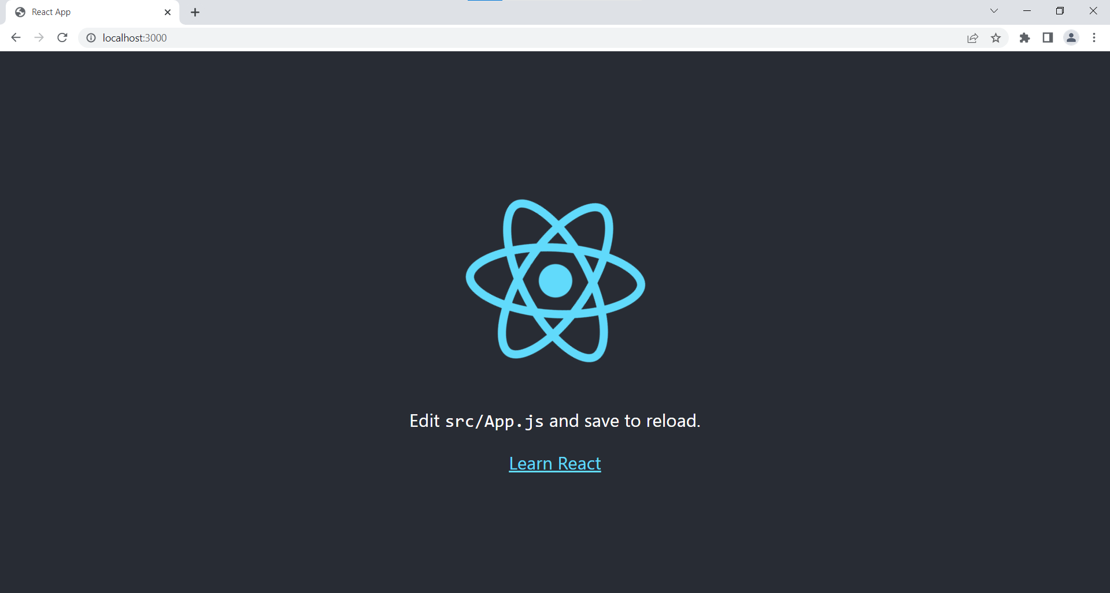

1.2 Cài đặt một số package hỗ trợ xây dựng dự án:

- Bootstrap: hỗ trợ xây dựng UI.

- React router dom: hỗ trợ định tuyến.

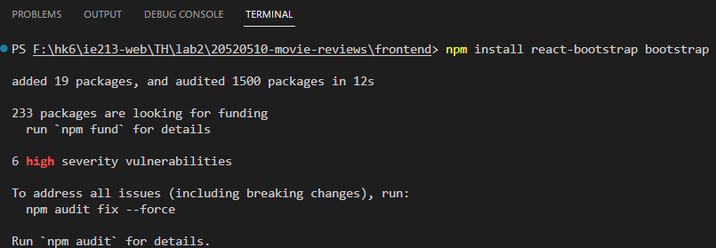

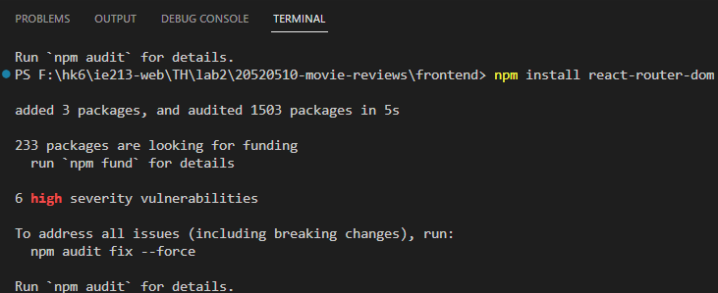

Bài 2: Xây dựng Navigation Header bar cho ứng dụng.

2.1 Navigation bar sẽ giúp người dùng định tuyến tới các nội dung của ứng dụng, do đó ta cần xây dựng các component như:

- movies-list: hiển thị thông tin danh sách phim.

- movie: hiển thị phim với các review.

- add-review: hỗ trợ thêm review cho khách.

- login: trang đăng nhập cho khách.

Lưu ý: các component này sẽ được tạo trong thư mục components (được tạo trong thư

mục frontend), và lần lượt import vào tệp tin App.js để sử dụng về sau.

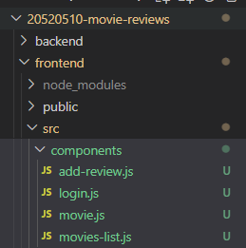

2.2 Lấy Navbar Component từ React-Bootstrap và đưa vào trong phần mã nguồn JSX của

function App() trong tệp tin App.js.

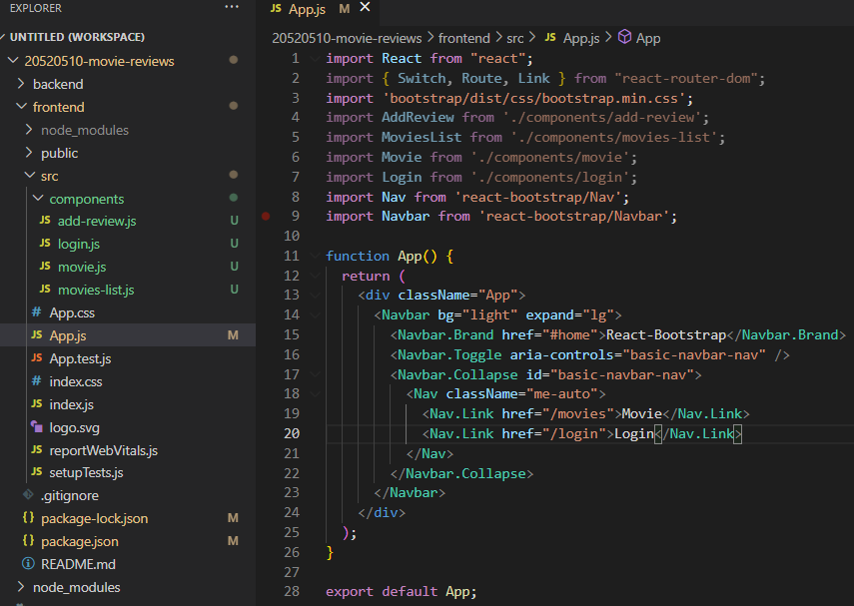

2.3 Điều chỉnh một số thông tin:

- Tên logo: Movie Reviews.

- Liên kết thứ nhất thay Home thành Movies.

- Liên kết thứ hai thay Link thành trạng thái Login/Logout của người dùng.

Lưu ý: mã nguồn ở đây cần sử dụng React hook useState để lưu giữ và thay đổi trạng thái đăng nhập của người dùng, ví dụ: [user, setUser] = useState(null);

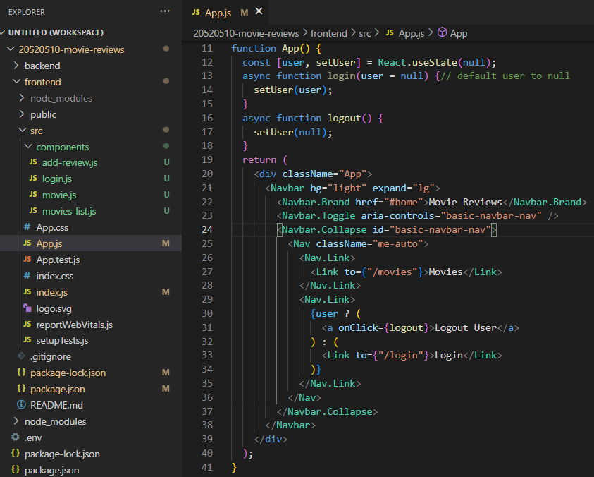

Bài 3: Thiết lập các định tuyến cho các component vừa tạo ở trên.

3.1 Trong tệp tin App.js cần sử dụng thẻ <Switch> hoặc <Routes> (import từ react-router-dom) để định tuyến cho 4 component tạo ở bài 2.1.

3.2 Các định tuyến bao gồm:

- “/”: đến component MoviesList.

- “/movies/:id/review: đến component AddReview.

- “/movies/:id”: đến component Movie.

- “/login”: đến component Login.

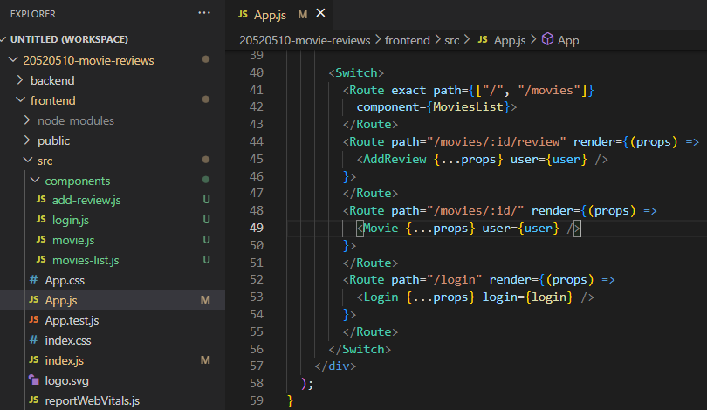

Chạy thử ứng dụng react:

